**川崎城跡公園再生市民会議**

**会　員　募　集**

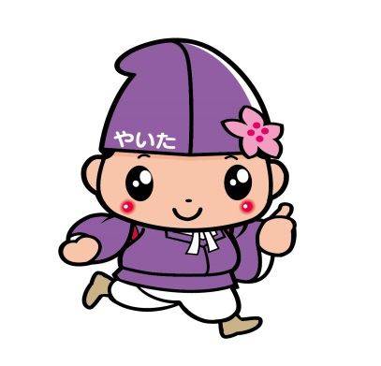

**川崎城跡公園再生市民会議では、新規会員を募集しています。**

**私たちと一緒に、川崎城跡公園の美化活動をしてみませんか？**

川崎城跡公園再生市民会議とは・・・

矢板市のシンボルともいえる川崎城跡を整備し、城主である「塩谷朝業（しおのや ともなり）」を継承し、市民に愛される公園とするため、郷土史に通じた市民郷土史研究者や市民ボランティアなどにより組織された団体です。

**美化活動の主な内容**

**・花植え（年２回程度）**

**・草刈り（年３回程度）**

**・ともなり橋の防腐剤塗布（年１回）**

***※好きな時に好きな活動のみ***

***参加でＯＫ！***

**※会費は無料です。**

**※ボランティア保険に加入します。**

**※その他、詳細は直接お問い合わせください。**

**切　　り　　と　　り**

**※下記に必要事項をご記入のうえ、お申込みください（FAX、EメールでもOK）**

|  |  |  |  |  |  |
| --- | --- | --- | --- | --- | --- |
| **ふりがな**  **氏　名** |  | | | **年　齢** | **歳** |
|  | | |
| **住　所** | **〒** | **電話番号**  **(携帯など)** |  | | |
|  |

**川崎城跡公園再生市民会議入会申込書　　　　　　　　　　年　　月　　日**

**申し込み・お問い合わせ**

**川崎城跡公園再生市民会議事務局（矢板市建設部都市整備課内）**

**電話　 0287-43-6213　　FAX　0287-43-9790**

**Eﾒｰﾙ　 toshiseibi@city.yaita.tochigi.jp**

**ＨＰ**[**https://www.city.yaita.tochigi.jp/soshiki/toshiseibi/** **kawasakisiminkaigi.html**](https://www.city.yaita.tochigi.jp/soshiki/toshiseibi/%20kawasakisiminkaigi.html%20)